СОВЕТ ДЕПУТАТОВ
муниципального округа
КОНЬКОВО

РЕШЕНИЕ

26.10.2021 8/7
______________№________________
О согласовании установки ограждающего устройства на придомовой территории многоквартирного дома по адресу: г. Москва, Севастопольский проспект, дом 58

В соответствии с пунктом 5 части 2 статьи 1 Закона города Москвы от 11 июля 2012 года № 39 «О наделении органов местного самоуправления муниципальных округов в городе Москве отдельными полномочиями города Москвы», постановлением Правительства Москвы от 2 июля 2013 года № 428-ПП «О порядке установки ограждений на придомовых территориях в городе Москве», рассмотрев обращение уполномоченных лиц (вх. от 13.10.2021 № 02-12-61/21)

Советом депутатов принято решение:

1. Согласовать установку ограждающего устройства (автоматического откатного антивандального шлагбаума с электромеханическим приводом) на придомовой территории многоквартирного дома по адресу: г. Москва, Севастопольский проспект, дом 58 согласно проекту. (Приложение 1)
2. Направить настоящее решение в Департамент территориальных органов исполнительной власти города Москвы, в управу района Коньково города Москвы и лицу, уполномоченному на представление интересов собственников помещений в многоквартирном доме по вопросам, связанным с установкой ограждающего устройства и его демонтажем.
3. Опубликовать настоящее решение в бюллетене «Московский муниципальный вестник», разместить на сайте органов местного самоуправления муниципального округа Коньково www.konkovo-moscow.ru.
4. Контроль за исполнением настоящего решения возложить на главу муниципального округа Коньково Малахова С.В.

Глава муниципального округа Коньково С.В. Малахов

Приложение
к решению Совета Депутатов
муниципального округа
Коньково
от 26.10.2021 № 8/7

Проект размещения
ограждающего устройства (автоматического откатного антивандального шлагбаума с электромеханическим приводом)
на придомовой территории многоквартирного дома по адресу:
Севастопольский проспект, дом 58
_____________________________________________

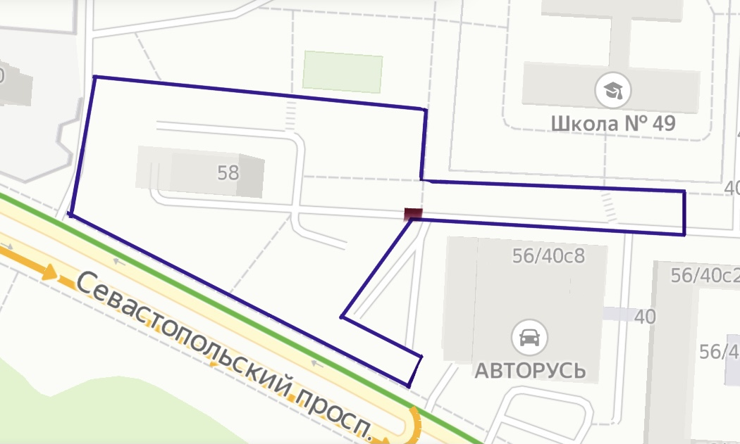

автоматический откатной антивандальный шлагбаум с электромеханическим приводом
границы придомовой территории

Вид ограждающего устройства:
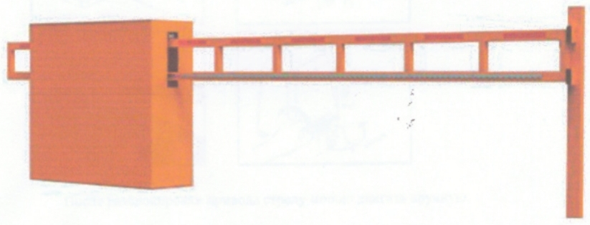

Тип шлагбаума: Автоматический откатной антивандальный шлагбаум с электромеханическим приводом
Размеры шлагбаума:
Длина стрелы шлагбаума – 4800 мм
Высота стойки шлагбаума – 1350 мм

